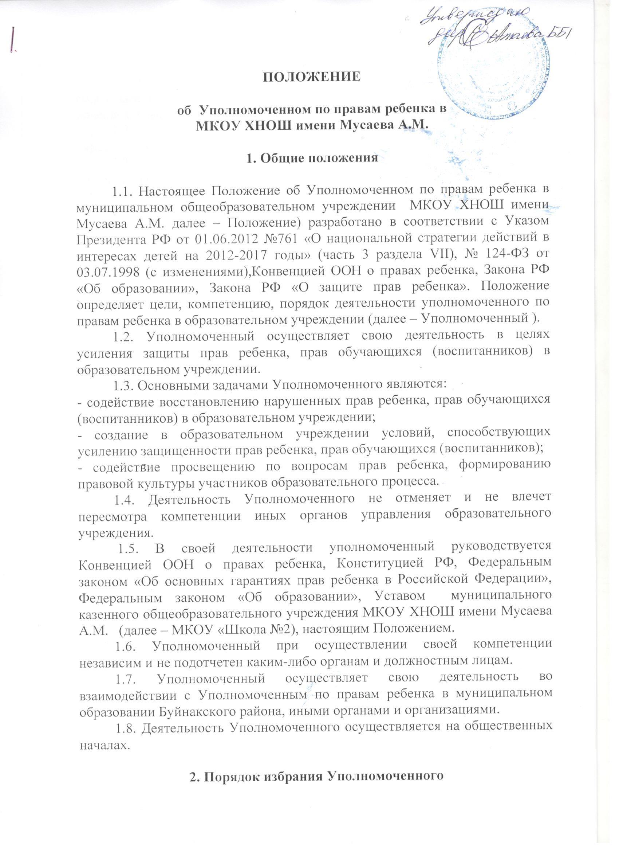

ПОЛОЖЕНИЕ

об Уполномоченном по правам ребенка в
МКОУ ХНОШ имени Мусаева А.М.

1. Общие положения

1.1. Настоящее Положение об Уполномоченном по правам ребенка в муниципальном общеобразовательном учреждении МКОУ ХНОШ имени Мусаева А.М. далее – Положение) разработано в соответствии с Указом Президента РФ от 01.06.2012 №761 «О национальной стратегии действий в интересах детей на 2012-2017 годы» (часть 3 раздела VII), № 124-ФЗ от 03.07.1998 (с изменениями),Конвенцией ООН о правах ребенка, Закона РФ «Об образовании», Закона РФ «О защите прав ребенка». Положение определяет цели, компетенцию, порядок деятельности уполномоченного по правам ребенка в образовательном учреждении (далее – Уполномоченный ).
1.2. Уполномоченный осуществляет свою деятельность в целях усиления защиты прав ребенка, прав обучающихся (воспитанников) в образовательном учреждении.
1.3. Основными задачами Уполномоченного являются:
- содействие восстановлению нарушенных прав ребенка, прав обучающихся (воспитанников) в образовательном учреждении;
- создание в образовательном учреждении условий, способствующих усилению защищенности прав ребенка, прав обучающихся (воспитанников);
- содействие просвещению по вопросам прав ребенка, формированию правовой культуры участников образовательного процесса.
1.4. Деятельность Уполномоченного не отменяет и не влечет пересмотра компетенции иных органов управления образовательного учреждения.
1.5. В своей деятельности уполномоченный руководствуется Конвенцией ООН о правах ребенка, Конституцией РФ, Федеральным законом «Об основных гарантиях прав ребенка в Российской Федерации», Федеральным законом «Об образовании», Уставом муниципального казенного общеобразовательного учреждения МКОУ ХНОШ имени Мусаева А.М. (далее – МКОУ «Школа №2), настоящим Положением.
1.6. Уполномоченный при осуществлении своей компетенции независим и не подотчетен каким-либо органам и должностным лицам.
1.7. Уполномоченный осуществляет свою деятельность во взаимодействии с Уполномоченным по правам ребенка в муниципальном образовании Буйнакского района, иными органами и организациями.
1.8. Деятельность Уполномоченного осуществляется на общественных началах.

2. Порядок избрания Уполномоченного

2.1. Уполномоченным может быть избран совершеннолетний участник образовательного процесса (педагог, родитель и др.), пользующийся доверием участников образовательного процесса.
2.2. Не может быть избрано Уполномоченным лицо, занимающее в учреждении административную должность.
2.3. Уполномоченный избирается из числа выдвинутых кандидатур на общешкольном родительском собрании, на котором присутствуют педагоги, родители.
2.4. Уполномоченный избирается сроком на 2 года.
2.5. Уполномоченный может быть досрочно освобожден от должности решением органа самоуправления МКОУ ХНОШ имени Мусаева А.М.в случае:
- увольнения из школы, в случае избрания на должность Уполномоченного сотрудника образовательного учреждения;
- перевода ребенка в другое образовательное учреждение, в случае избрания на должность Уполномоченного из числа родительской общественности;
- подачи личного заявления о сложении полномочий;
- совершения Уполномоченным действий, несовместимых со статусом Уполномоченного;
- неисполнения своих обязанностей.

3. Компетенция Уполномоченного

3.1.Уполномоченный действует в пределах компетенции, установленной настоящим Положением.
3.2. Уполномоченный рассматривает жалобы и обращения обучающихся, родителей обучающихся, педагогов, касающихся нарушения прав ребенка, прав обучающихся в образовательном учреждении. Жалоба должна быть подана Уполномоченному не позднее 2-х недель со дня нарушения прав заявителя или с того дня, когда заявителю стало известно о нарушении. Жалоба может подаваться как в письменной форме, так и в устной.
3.3. Получив обращение (жалобу), Уполномоченный вправе:
- принять обращение (жалобу) к рассмотрению;
- указать на другие меры, которые могут быть предприняты для защиты нарушенных прав;
- передать обращение (жалобу) органу или должностному лицу, имеющему соответствующую компетенцию;
- отказать в принятии жалобы, не относящейся к его компетенции, аргументируя отказ.

Приоритетным направлением в деятельности уполномоченного является защита прав несовершеннолетних участников образовательного процесса.

3.4. Не подлежат рассмотрению жалобы на:
- вопросы, связанные с оплатой труда и поощрением членов трудового коллектива;
- на дисциплинарные взыскания;
- на организацию учебного процесса (распределение учебной нагрузки среди учителей и изменение ее в течение года, распределение кабинетов и классного руководства);
- на действие и решение муниципальных и государственных органов образования.
3.5. Обжалование действий и решений Уполномоченного не допускается.
3.6. Уполномоченный вправе принять меры к защите прав ребенка, прав обучающихся по собственной инициативе при наличии у него информации о фактах нарушения прав.

3.7. Уполномоченный имеет право:
- посещать уроки, родительские собрания, педагогические советы, административные совещания, заседания органов самоуправления учреждения;
- получать объяснения по рассматриваемым вопросам от всех участников образовательного процесса;
- проводить самостоятельно или совместно с органами самоуправления, администрацией учреждения проверку поступивших жалоб на нарушения прав ребенка, прав обучающихся в образовательном учреждении;
- при необходимости обращаться к администрации школы с ходатайством о проведении дисциплинарного расследования по фактам нарушений прав ребенка, участвовать в проведении дисциплинарного расследования;
- привлекать на общественных началах для организации своей деятельности помощников из числа участников образовательного процесса;
- размещать информацию на отведенных для этого местах на территории школы и в средствах информации учреждения;
- получать время для выступлений на совещаниях педагогического коллектива, классных часах и родительских собраниях;
- направлять в администрацию школы письменные запросы, предложения и получать на них официальные ответы;
- знакомиться с нормативными документами школы и их проектами и вносить в них свои предложения;
- проводить опросы и исследования, осуществлять мониторинг соблюдения прав ребенка, прав обучающихся;
- вести прием обучающихся, их родителей (законных представителей), осуществлять сбор предложений, проводить собрания по вопросам защиты прав ребенка;
- при рассмотрении администрацией, Советом профилактики и другими органами управления учреждения вопросов о дисциплинарном воздействии по отношению к обучающимся давать заключение о целесообразности его применения;
- опротестовывать решения администрации и других органов управления образовательного учреждения, действия работников учреждения, нарушающие права ребенка, права обучающихся;
- вносить предложения в план воспитательной работы учреждения и проводить мероприятия, направленные на правовое просвещение участников образовательного процесса;
- самостоятельно вести переписку по вопросам защиты прав ребенка, прав обучающихся с органами государственной власти, местного самоуправления, учреждениями и организациями;
- использовать оргтехнику, средства связи и иное имущество учреждения по согласованию с администрацией;
- осуществлять иные полномочия в соответствии с действующим законодательством.
3.8. В случае установления фактов нарушения прав ребенка, прав обучающихся Уполномоченный предпринимает следующие меры:
- самостоятельно содействует восстановлению нарушенных прав обучающегося, в том числе посредством организации переговоров и согласительных процедур;
- привлекает для восстановления нарушенных прав ребенка администрацию образовательного учреждения, иные органы и организации, уполномоченные осуществлять защиту прав ребенка.
3.9. Уполномоченный не вправе разглашать ставшие известными ему сведения, составляющие тайну частной жизни.
3.10. По результатам обобщения информации о нарушениях прав ребенка, прав обучающихся в образовательном учреждении, Уполномоченный вправе представлять администрации и органам самоуправления учреждения предложения о необходимости тех или иных мер, направленных на усиление защищенности прав ребенка.

4. Обеспечение деятельности Уполномоченного

4.1. Для эффективной работы Уполномоченного администрация школы оказывает ему всемерное содействие, в том числе предоставляет возможность использования помещений, оргтехники, средств связи и иного имущества школы.

4.2. Администрация учреждения не вправе вмешиваться в деятельность Уполномоченного.

4.3. Педагогическому работнику, выполняющему функции Уполномоченного, могут быть установлены надбавки к окладу в порядке, определенном нормативными актами учреждения.

5. Заключительные положения

5.1. Изменения в настоящее Положение вносятся органом самоуправления образовательного учреждения, в котором представлены обучающиеся, педагоги, родители (общешкольное собрание, Управляющий совет, общешкольная конференция и др.)

